2018年全真高考+名校模拟物理试题分项解析
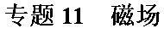
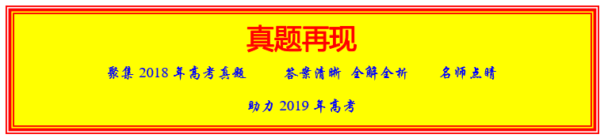
1．某空间存在匀强磁场和匀强电场。一个带电粒子(不计重力)以一定初速度射入该空间后，做匀速直线运动；若仅撤除电场，则该粒子做匀速圆周运动，下列因素与完成上述两类运动无关的是
A. 磁场和电场的方向
B. 磁场和电场的强弱
C. 粒子的电性和电量
D. 粒子入射时的速度
【来源】2018年全国普通高等学校招生统一考试物理（北京卷）
【答案】 C
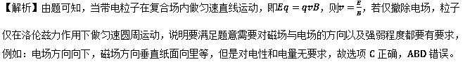
点睛：本题考查了带电粒子在复合场中的运动，实际上是考查了速度选择器的相关知识，注意当粒子的速度与磁场不平行时，才会受到洛伦兹力的作用，所以对电场和磁场的方向有要求的。

2．（多选）如图，纸面内有两条互相垂直的长直绝缘导线L₁、L₂，L₁中的电流方向向左，L₂中的电流方向向上；L₁的正上方有a、b两点，它们相对于L₂对称。整个系统处于匀强外磁场中，外磁场的磁感应强度大小为B₀，方向垂直于纸面向外。已知a、b两点的磁感应强度大小分别为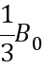和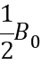，方向也垂直于纸面向外。则（ ）
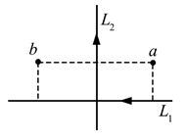
A. 流经L₁的电流在b点产生的磁感应强度大小为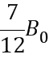
B. 流经L₁的电流在a点产生的磁感应强度大小为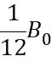
C. 流经L₂的电流在b点产生的磁感应强度大小为
D. 流经L₂的电流在a点产生的磁感应强度大小为
【来源】2018年普通高等学校招生全国统一考试物理（全国II卷）
【答案】 AC
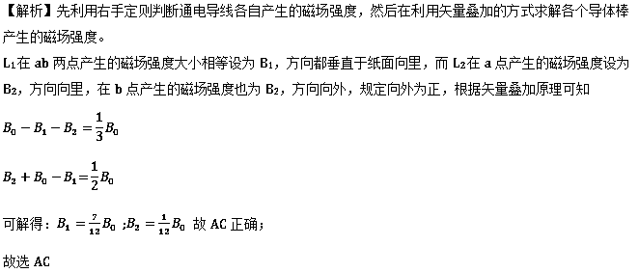
点睛：磁场强度是矢量，对于此题来说ab两点的磁场强度是由三个磁场的叠加形成，先根据右手定则判断导线在ab两点产生的磁场方向，在利用矢量叠加来求解即可。
3．（多选）如图，两个线圈绕在同一根铁芯上，其中一线圈通过开关与电源连接，另一线圈与远处沿南北方向水平放置在纸面内的直导线连接成回路。将一小磁针悬挂在直导线正上方，开关未闭合时小磁针处于静止状态。下列说法正确的是（ ）
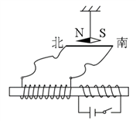
A. 开关闭合后的瞬间，小磁针的N极朝垂直纸面向里的方向转动
B. 开关闭合并保持一段时间后，小磁针的N极指向垂直纸面向里的方向
C. 开关闭合并保持一段时间后，小磁针的N极指向垂直纸面向外的方向
D. 开关闭合并保持一段时间再断开后的瞬间，小磁针的N极朝垂直纸面向外的方向转动
【来源】2018年全国普通高等学校招生统一考试物理（新课标I卷）
【答案】 AD
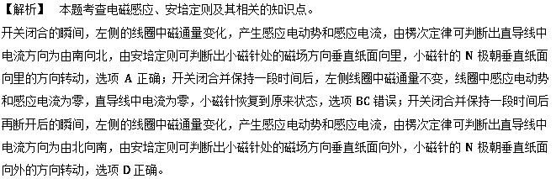
【点睛】此题中套在一根铁芯上的两个线圈，实际上构成一个变压器。


1．1932年美国物理学家劳伦斯制成了世界上第一台回旋加速器，其核心部件是两个中空的半圆形金属盒D₁和D₂，称为“D形盒”，其原理如图所示，带电粒子在两盒之间被电场加速，在两盒中做匀速圆周运动，则下列说法正确的是（ ）
A. D形盒的作用是静电屏蔽，使带电粒子在盒中做匀速圆周运动而不被电场干扰
B. 在两D形盒之间所加交变电压的周期应等于带电粒子做匀速圆周运动周期的两倍
C. 仅使加速电压的有效值增大，带电粒子获得的能量一定增大
D. 仅使D形盒中磁场的磁感应强度B增大，带电粒子在D形盒中运动周期一定增大
【来源】百校联盟2018年高考名师猜题保温金卷（6月1日下午）物理试题
【答案】 A
【解析】A、回旋加速器中D形盒的作用是静电屏蔽，使带电粒子在圆周运动过程中不受电场干扰，选项A正确；
B、回旋加速器中所加交变电压的周期与带电粒子做匀速圆周运动的周期相等，选项B错误；C、设D形盒的半径为R，根据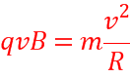得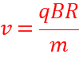，带电粒子获得的能量为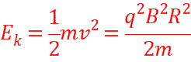，带电粒子获得的能量与加速电压的有效值无关，选项C错误；
D、根据公式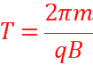，磁感应强度B增大，T减小，选项D错误。
点睛：本题回旋加速器考查电磁场的综合应用：在电场中始终被加速，在磁场中总是匀速圆周运动。所以容易让学生产生误解：增加射出的动能由加速电压与缝间决定，原因是带电粒子在电场中动能被增加，而在磁场中动能不变。
2．如图所示，水平导轨与导体棒ab接触良好且电阻均忽略不计，外加匀强磁场与导轨平面成夹角α=53°，细线对ab棒的拉力为水平方向，不计一切摩擦，现适当增加重物G的重力，需同时调节滑动变阻器R以保证ab棒始终处于静止状态，在此过程中( )
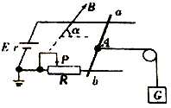
A. 需将滑动变阻器R的滑动触头P向左滑
B. A点电势降低
C. ab棒受到的安培力方向始终水平向左
D. ab棒受到的安培力的大小始终等于重物G的重力
【来源】【全国百强校】四川省双流中学2018届高三考前第一次模拟考试理综物理试题
【答案】 B
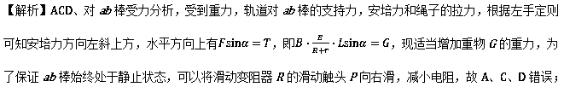
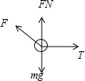
B、滑动变阻器R的滑动触头P向右滑，电阻减小，总电阻减小，总电流增大，根据可知路端电压减小，A点电势降低，故B正确；
故选B。
3．如图半径为R的半圆形区域内有垂直纸面向里的匀强磁场。一质量为m、带电量为-q且不计重力的粒子，以速度v沿与半径AO夹角θ=30°的方向从A点垂直磁场射入，最后粒子从圆弧MN上射出，则
磁感应强度的大小不可能为（ ）
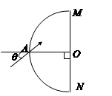
A. 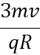 B. 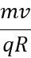 C. 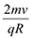 D. 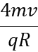
【来源】【全国百强校】湖北省黄冈市黄冈中学2018届高三5月适应性考试理科综合物理试题
【答案】 B
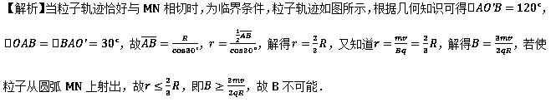
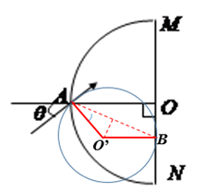
【点睛】本题考查了粒子在磁场中的运动，关键是找出临界条件，找到圆心位置，由几何关系求半径，由洛伦兹力提供向心力得到磁感应强度，这是带电粒子在磁场中运动经常用到的解题思路．
4．如图所示，光滑绝缘的斜面与水平面的夹角为θ，导体棒ab静止在斜面上，ab与斜面底边平行，通有图示的恒定电流I，空间充满竖直向上的匀强磁场，磁感应强度大小为B，现缓慢增大θ(0<θ<90°)，若电流I不变，且ab始终静止在斜面上(不考老磁场变化产生的影响)，下列说法正确的是
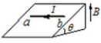
A. B应缓慢减小
B. B应缓慢增大
C. B应先增大后减小
D. B应先减小后增大
【来源】【全国百强校】四川省成都市第七中学2018届高三热身考试理科综合物理试题
【答案】 B
【解析】如图作出右侧侧视图，则可知，金属棒受重力、支持力及向右的安培力的作用；增大角度，则支持力的方向将向左旋转，要使棒仍然平衡，则支持力与安培力的合力一直等于重力，则由图可知，安培力必须增大，故磁感应强度应增大，B正确．
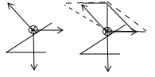
【点睛】本题结合安培力考查共点力平衡中的动态平衡，要掌握相应的图解法的应用，明确角度变化时支持力与安培力的合力不变，作出动态变化图即可求解．

5．如图所示，是四分之一圆弧，O为圆心，为弧中点，A、D、C 处各有一垂直纸面的通电直导线，电流大小相等，两处电流垂直纸面向里，处电流垂直纸面向外，整个空间再加一个大小为的匀强磁场，处的磁感应强度刚好为零，如果将处电流反向，其他条件都不变，则处的磁感应强度大小为（ ）
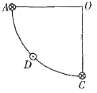
A. 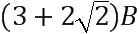 B. 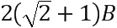 C. D.
【来源】湖北省黄冈中学2018届高三5月第三次模拟考试理综物理试题
【答案】 B
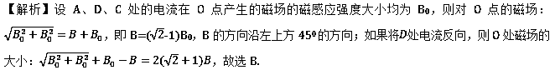
6．如图所示，一束不计重力的带电粒子沿水平方向向左飞入圆形匀强磁场区域后发生偏转，都恰好能从磁场区域的最下端P孔飞出磁场，则这些粒子
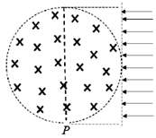
A. 运动速率相同
B. 运动半径相同
C. 荷质比相同
D. 从P孔射出时的速度方向相同
【来源】【全国百强校】广东省广州市华南师大附中2018届三模理综物理试题
【答案】 B
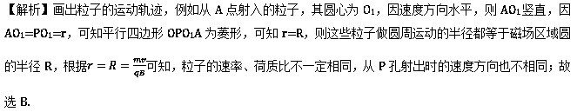
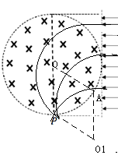
7．如图所示为回旋加速器示意图，利用回旋加速器对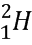粒子进行加速，此时D形盒中的磁场的磁感应强度大小为B，D形盒缝隙间电场变化周期为T。忽略粒子在D形盒缝隙间的运动时间和相对论效应，下列说法正确的是
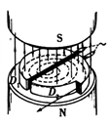
A. 保持B和T不变，该回旋加速器可以加速质子
B. 仅调整磁场的磁感应强度大小为B，该回旋加速器仍可以加速粒子
C. 保持B和T不变，该回旋加速器可以加速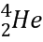粒子，且在回旋加速器中运动的时间与粒子的相等
D. 保持B和T不变，该回旋加速器可以加速粒子，加速后的最大动能与粒子的相等
【来源】【全国百强校】湖北省襄阳市第五中学2018届高三五月模拟考试（一）理综物理试题
【答案】 C
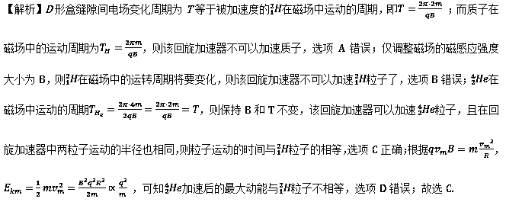
8．如图所示，在半径为R的圆形区域内存在垂直纸面向外的匀强磁场，a、b、c、d是圆上对称的四个点。一带电粒子从P点射入磁场，OP连线与Od的夹角为30°，带电粒子的速度大小为v，方向与ab成直角时，恰好能反向飞出磁场，且粒子在磁场中运动的时间为t，若只将cbd半圆内磁场方向变成垂直纸面向里，粒子仍然从P点打入，设粒子在磁场中的偏转半径为r'，粒子在磁场中运动的时间为t'，则下列说法正确的是
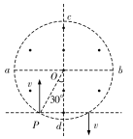
A. 粒子的偏转半径 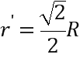 B. 粒子的偏转半径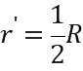
C. 粒子的运动时间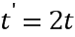 D. 粒子的运动时间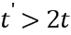
【来源】【全国百强校】湖南省长郡中学2018届高三下学期第一次模拟考试理综物理试题
【答案】 B
【解析】AB：带电粒子的速度大小为v，方向与ab成直角时，恰好能反向飞出磁场，则粒子轨迹如图
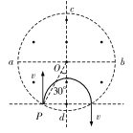
由图可知，粒子的偏转半径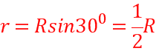；若只将cbd半圆内磁场方向变成垂直纸面向里，粒子在磁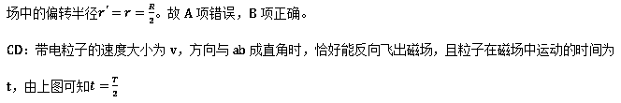
若只将cbd半圆内磁场方向变成垂直纸面向里，粒子仍然从P点打入，则粒子轨迹如下图
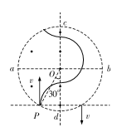
由图知粒子在磁场中运动的时间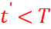，则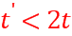。故CD两项均错误。
点睛：本题是带电粒子在有界磁场中圆周运动问题，画出轨迹，由几何知识求半径是关键。

9．（多选）如图所示，虚线框中存在垂直纸面向外的匀强磁场B和平行纸面且与竖直平面夹角为45°斜向下的匀强电场E，有一质量为m，电荷量为q的带负电的小球在高为h处的P点从静止开始自由下落，当小球运动到复合场内时刚好做直线运动，那么（ ）
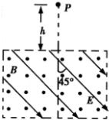
A. 小球在复合场中一定做匀速直线运动
B. 若换成带正电的小球，小球仍可能做直线运动
C. 磁感应强度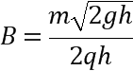场强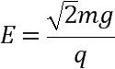
D. 若同时改变小球的比荷与初始下落高度h，小球不能沿直线通过复合场
【来源】【全国百强校】江西师范大学附属中学2018届高三最后一卷理科综合物理试题
【答案】 ACD
【解析】A、小球在复合场中受到竖直向下的重力、与电场强度方向相反的电场力和水平向右的洛伦兹力的作用，如图所示：
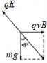
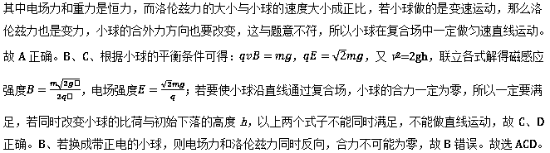
【点睛】本题主要是考查了带电粒子在复合场中运动情况分析；对于此类问题，要掌握粒子的受力特点，如果粒子在电场、磁场和重力场中做匀速圆周运动，则一定是电场力和重力平衡；如果粒子受三种力做的是直线运动，则一定是匀速直线运动．
10．（多选）某种质谱仪的原理如图所示。高速原子核从A点沿AC方向进入平行正对的金属平板之间，板间有方向如图，大小为E的匀强电场，还有垂直于纸面，磁感应强度为B₁的匀强磁场(图中未画出)。符合条件的原子核能从C点沿半径方向射入半径为R的圆形磁场区，磁感应强度大小为B₂，方向垂直于纸面向外。接收器安放在与圆形磁场共圆心的弧形轨道上，其位置由OP与OD的夹角θ描述。不考虑原子核所受重力对运动的影响，下列说法正确的是( )
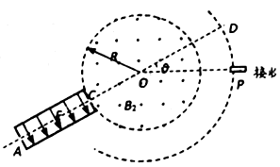
A. B₁方向垂直于纸面向外
B. 能从C点进入圆形磁场的原子核的速度为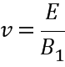
C. 若某原子核的原子序数为Z，实验中接收器在θ所对应位置能接收原子核，则该原子核的质量m为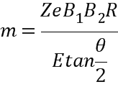
D. 现用此仪器分析氢的同位素，若在θ=120°的位置能接收到氕核，那么应该将接收器放于θ=60°的位置能接收到氚核
【来源】【全国百强校】辽宁省鞍山市第一中学2018届高三下学期第七次模拟考试理科综合物理试题
【答案】 BCD
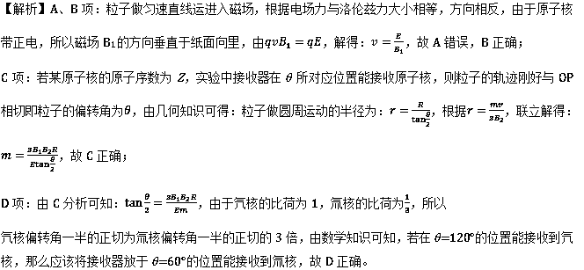
点晴：解决本题关键理解粒子能通过速度选器的条件：电场力与洛伦兹力大小相等，方向相反即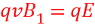。
11．（多选）美国物理学家劳伦斯发明了回旋加速器，其基本原理如图所示。现有一回旋加速器，当外加磁场一定时，可把质子的速度从零加速到v，质子获得的动能为E_{k。}在不考虑相对论效应的情况下，用该回旋加速器加速原来静止的α粒子（氦核）时，有
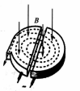
A. 能把α粒子从零加速到
B. 能使α粒子获得的动能为2E_{k}
C. 加速α粒子的交变电场频率与加速质子的交变电场频率之比为1:2
D. 加速α粒子的交变电场频率与加速质子的交变电场频率之比为2：1
【来源】湖北省华中师范大学第一附属中学2018届高三下学期5月押题考试理综物理试题
【答案】 AC
【解析】A、B项：粒子在洛伦兹力作用下，做匀速圆周运动，
根据
解得：
则粒子的最大动能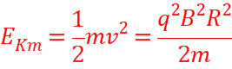
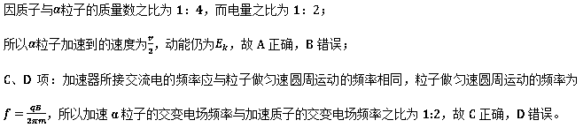
点晴：根据洛伦兹力提供向心力，确定运动轨迹的半径，再由动能表达式，即可求解加速的动能；由运动的周期公式，结合电量与质量，即可求解。
12．（多选）如图所示，竖直平行线MN、PQ间距离为a，其间存在垂直纸面向里的匀强磁场（含边界PQ），磁感应强度为B，MN上O处的粒子源能沿不同方向释放比荷为的带负电粒子，速度大小相等、方向均垂直磁场．粒子间的相互作用及重力不计，设粒子速度方向与射线OM夹角为θ，当粒子沿0 =60°射入时，恰好垂直PQ射出，则 （ ）
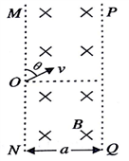
A. 从PQ边界垂直射出的粒子在磁场中运动的时间为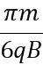
B. 沿0 =90°射入的粒子，在磁场中运动的时间最长
C. 粒子的速率为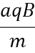
D. PQ边界上有粒子射出的长度为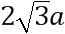
【来源】甘肃省天水市第一中学2018届高三下学期第三次模拟考试立刻偶只能怪和物理试题
【答案】 AD
【解析】带电粒子在磁场中运动，不计重力，则粒子只受洛伦兹力做圆周运动；所以有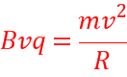，所以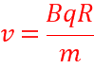，粒子沿射入时，恰好垂直PQ射出，则粒子在磁场中转过30°，如图所示，所以有，解得；故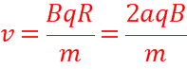，故C错误；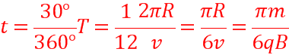，A正确；
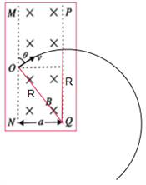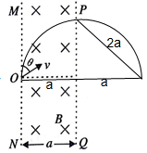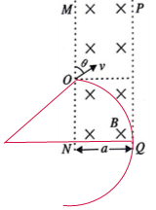
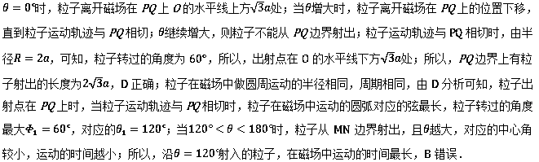
【点睛】带电粒子在匀强磁场中运动时，洛伦兹力充当向心力，从而得出半径公式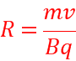，周期公式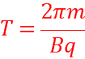，运动时间公式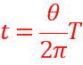，知道粒子在磁场中运动半径和速度有关，运动周期和速度无关，画轨迹，定圆心，找半径，结合几何知识分析解题．

